AOC TOURAINE-AMBOISE

CÔT VIEILLES VIGNES 2021
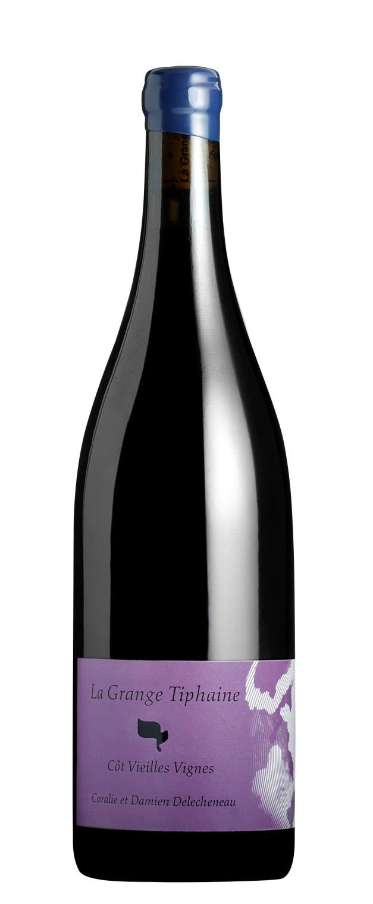
Cépage : Côt

Type de vin : vin rouge, AOC Touraine-Amboise

En 3 mots : tendresse de l’âge canonique ou main de fer dans un gant de velour

Notre idée de cette cuvée : Garder des ceps de plus de 100 ans est un choix que nous assumons avec fierté. Ces vignes mâtures, posées et sages nous offrent un vin lui aussi d’une grande sagesse, capable d’exprimer les arômes du Côt avec beaucoup de distinction.

Accord mets/vin : Le Côt Vieilles Vignes saura accompagner vos plats de viandes mijotés, du gibier ou encore une belle viande rouge juteuse et tendre.

Potentiel de garde : 10 à 15 ans
Conseil de service : ouvrir 2h avant de le boire et le servir à 18°C

Pour en savoir plus sur le millésime 2021 :

Type de sol : argiles rouges à silex, roche mère calcaire en profondeur
Exposition des vignes : sud-est
Âge des vignes : 120 ans
Travail de la vigne : vignes cultivées en BIO et BIODYNAMIE (certifications ECOCERT et BIODYVIN)
Vendanges : manuelles les 1er et 2 octobre 2021.
Vinification / Elevage : la vendange éraflée et macérée en fermentée par les levures indigènes en cuve béton sans pigeages ni remontages. Elevage de 9 mois en fûts de 225 l afin de préserver un maximum le fruit. L’objectif est de révéler le meilleur potentiel de ce cépage : tanins fins et fruits noirs sur le plan aromatique.
Mise en bouteille : juillet 2022

Lieu-dit La Grange Tiphaine, 37400 AMBOISE • lagrangetiphaine@wanadoo.fr • www.lagrangetiphaine.com • 06.83.72.80.47

